Министерство науки и высшего образования Российской Федерации

Федеральное государственное бюджетное  
образовательное учреждение высшего образования  
«Уфимский государственный авиационный технический университет»

Кафедра ВМиК

Отчёт по лабораторной работе № 2

«Методология объектно-ориентированного моделирования»

Выполнили:

студенты группы ПРО-330 Т.А. Ишембитов

Д.А. Ишембитов

Проверил:

канд. наук Р.В. Насыров

Уфа – 2022

**Содержание**

1 Задание 3

2 Функциональные требования 4

2.1 Диаграмма взаимодействия 4

2.2 Диаграммы вариантов использования 4

2.3 Диаграммы последовательности 7

3 Блок-схема 9

4 Вывод 10

5 Приложения 11

# Задание

Целью лабораторной работы является ознакомление с основными элементами определения, представления, проектирования и моделирования программных систем с помощью языка UML.

**Задание:**

1. Рассмотреть материал по объектно-ориентированному моделированию.

2. Рассмотреть инструменты ОО моделирования

3. Определиться с диаграммами из семейства UML моделей:

* на этапе создания концептуальной модели автоматизированной системы (согласно лабораторной работе 1),
* на этапе создания логической модели автоматизированной системы (согласно лабораторной работе 1).

4. Выбрать один из инструментов для моделирования

5. Разработать UML модели для реализации автоматизированной системы с учетом п. 3 задания.

6. Разработать общую блок-схему алгоритма автоматизированного чтения, обработки и записи обработанных данных в БД.

7. Подключить репозиторий на GitHub, и загрузить разработанную документацию или код.

8. Написать отчет. Отчет должен включать комплекс статических и динамических моделей.

# Функциональные требования

На Диаграммах представлены основные Варианты Использования системы, Диаграмма взаимодействия и Диаграммы последовательности.

## Диаграмма взаимодействия

**Диаграмма 1 Действующие лица.** На данной диаграмме представлена иерархия всех Пользователей Системы. Связь обобщения следует читать следующим образом: Пользователь наследует все поведение своего родителя и имеет свое поведение в Системе. Например, Администратор может делать все то, что делает Пользователь, но может еще и управлять Пользователями.

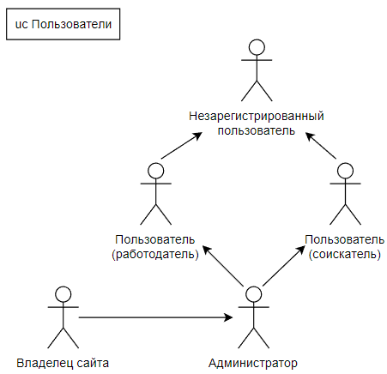

Рисунок 2.1. Диаграмма взаимодействия Действующие лица

## Диаграммы вариантов использования

**Диаграмма 2 Регистрация и профиль.** На данной диаграмме отображено взаимодействие между вариантами использования, представляющие функции регистрации и изменения профиля, и действующими лицами.

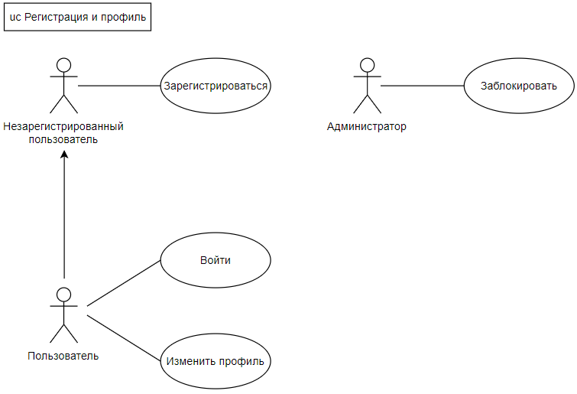

Рисунок 2.2. Диаграмма ВИ Регистрация и профиль

**Диаграмма 3 Фронт-енд(работодатель).** На данной диаграмме представлено взаимодействие между вариантами использования, представляющие основной функционал системы со стороны работодателя, и действующими лицами.

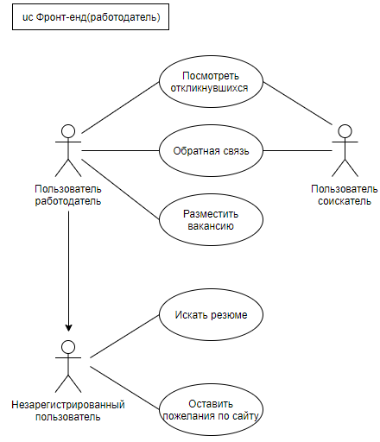

Рисунок 2.3. Диаграмма ВИ Фронт-енд(работодатель)

**Диаграмма 4 Фронт-енд(соискатель).** На данной диаграмме представлено взаимодействие между вариантами использования, представляющие основной функционал системы со стороны соискателя, и действующими лицами.

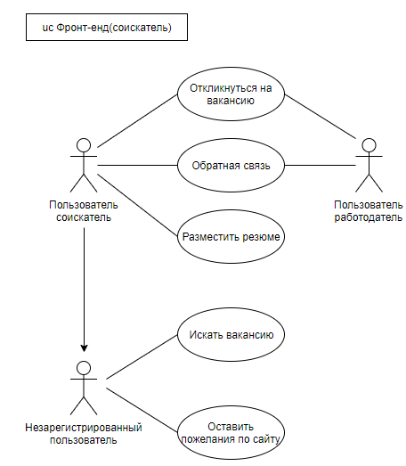

Рисунок 2.4. Диаграмма ВИ Фронт-енд(соискатель)

**Диаграмма 5 Владелец сайта.** На данной диаграмме отображено взаимодействие между вариантами использования, представляющими функции получения отчетности по сайту, и Владельцем сайта.

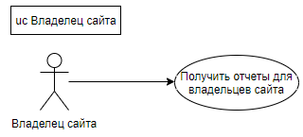

Рисунок 2.5. Диаграмма ВИ Владелец сайта

**Диаграмма 6 Управление работой сайта.** На данной диаграмме отображено взаимодействие между вариантами использования, представляющие функции управления сайтом, и Администратором.

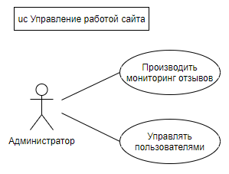

Рисунок 2.6. Диаграмма ВИ Управление работой сайта

## Диаграммы последовательности

**Диаграмма 1.** На данной диаграмме отображена последовательность действий, происходящих при поиске соискателем вакансии.

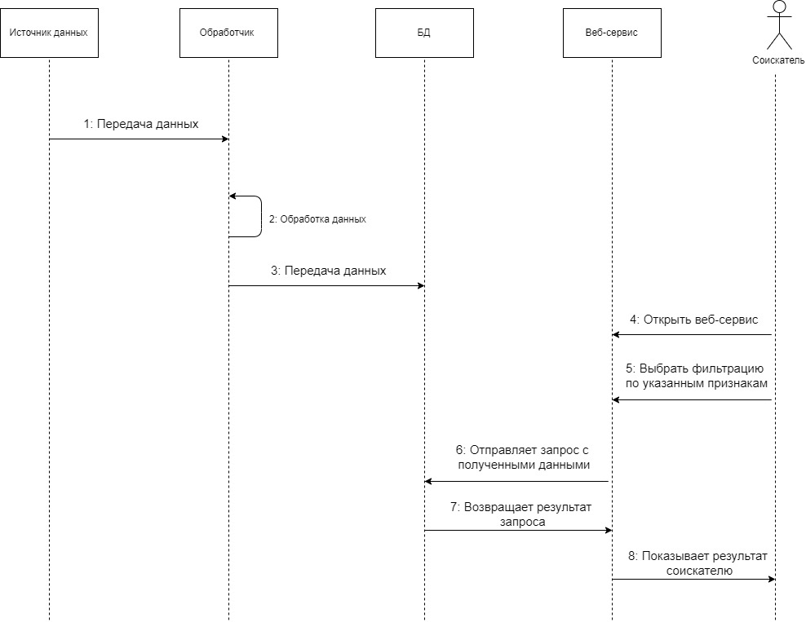

Рисунок 2.7. Диаграмма последовательности Поиск вакансии

**Диаграмма 2.** На данной диаграмме отображена последовательность действий, происходящих при поиске работодателем резюме.

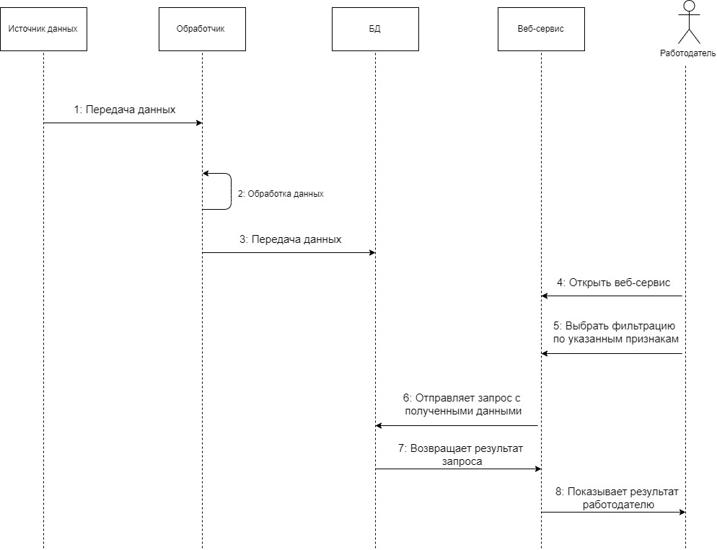

Рисунок 2.8. Диаграмма последовательности Поиск резюме

# Блок-схема

Разработали общую блок-схему алгоритма автоматизированного чтения, обработки и записи обработанных данных в БД:

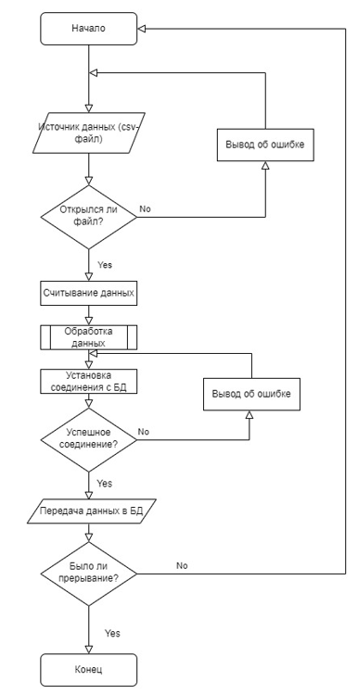

Рисунок 3.1. Блок-схема

# Вывод

В ходе лабораторной работы мы ознакомились с основными элементами определения, представления, проектирования и моделирования программных систем с помощью языка UML. Разработали и описали функциональные требования системы с помощью построения UML-моделей.

# Приложения

1. Пример Технического задания [Электронный ресурс] // URL: [170112 Project Record ТЗ ЭЗ в.0.5.pdf - Google Диск](https://drive.google.com/file/d/1oM_kAuUhzq27zA7s4fckEY5oTUMf7eOA/view).
2. Репозиторий GitHub // URL: <https://github.com/Phonker18/PiKPO_Project.git>